名古屋商工会議所
展示会「環境素材ワールド」出展者募集
名古屋商工会議所では、環境に優しい素材またそれを使った商品の展示会を開催します。海洋汚染や温室効果ガス削減の動きを背景に「環境素材」への関心が高まりつつあります。環境に優しい素材・商品の開発を進め、啓発する機会として、是非、本展示会にご出展ください。

１．日 時 | 令和元年9月10日（火）12：30～17：00
２．場 所 | 名古屋商工会議所5階会議室（名古屋市中区栄2-10-19）
３．開催趣旨 | - 深刻な海洋汚染や温室効果ガス削減の動きを背景に、プラスチックに代わる素材を用いた製品の開発が急速に進みつつあり、今後、廃棄物の減量やリサイクルの推進にも寄与することが期待されている。  - 環境に優しく、処理が容易な素材や製品は、使用される素材や製法などについて様々なアプローチで検討が進められている。  - 今般、こうした開発を進める事業者が一同に会し、自らの技術や製品をアピールし、新しいビジネスチャンスの創出を目指す標記事業を実施する。
４．内 容 | - 各社ブースでの商品、パネルの展示（縦50ｃｍ、横150ｃｍ程度）  - 出展者プレゼンテーション5～10分／社（出展者による取り組みの紹介）  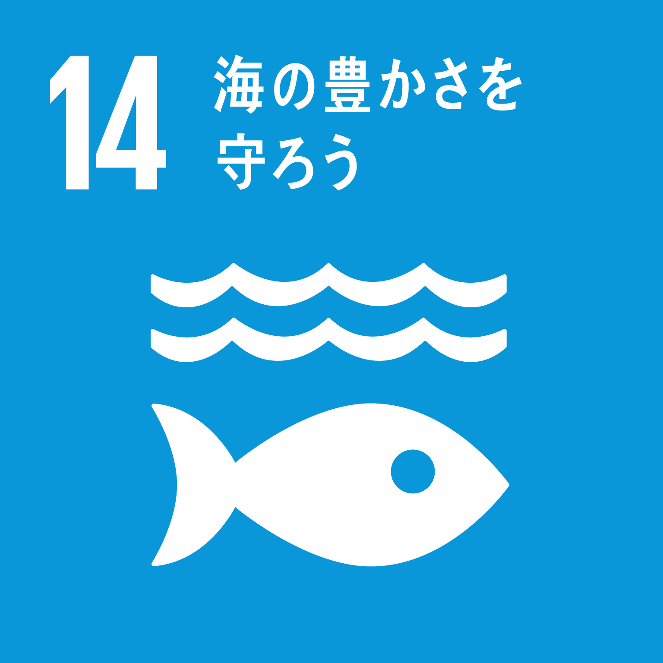  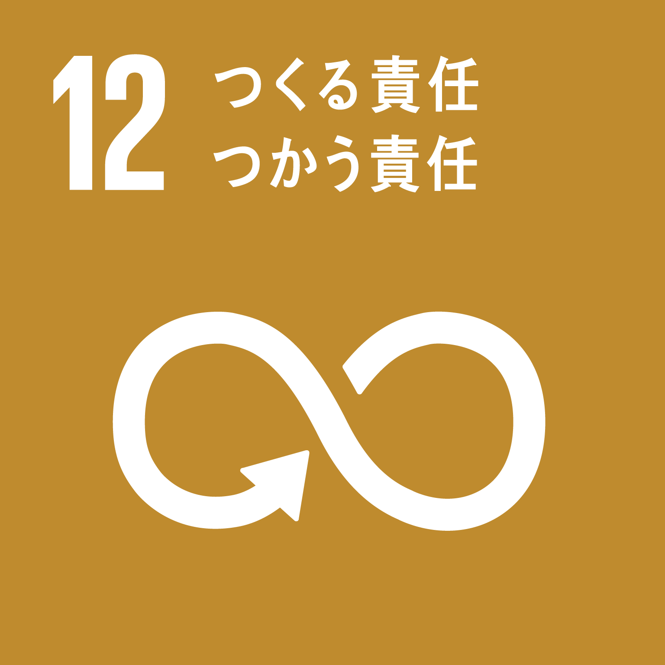  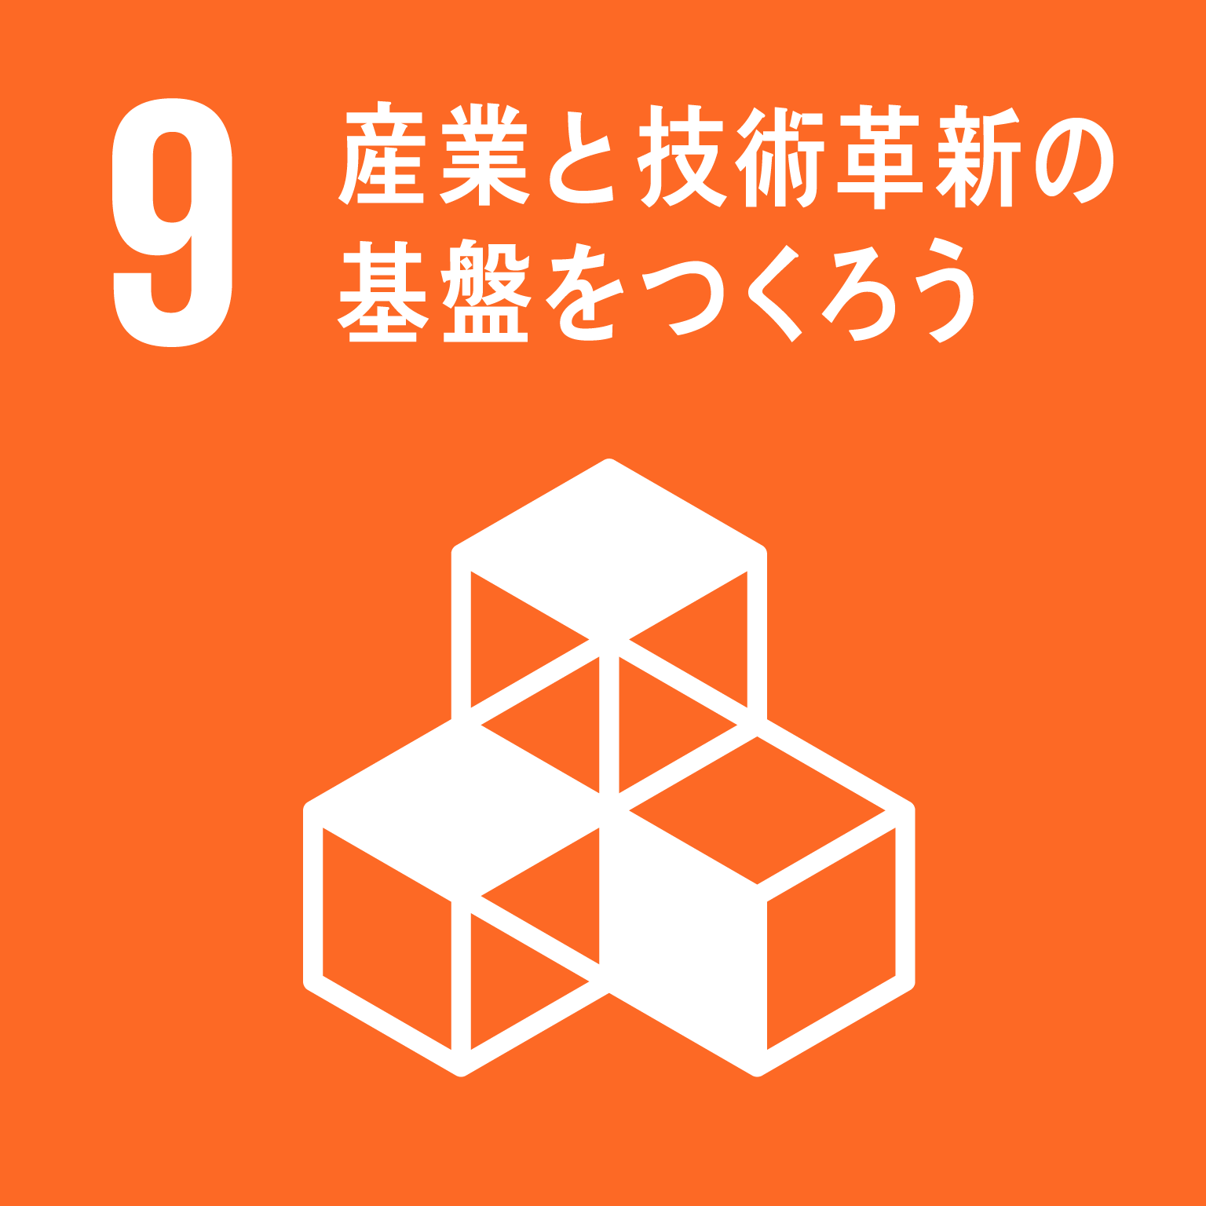  - 個別商談会（予定）  ＜募集対象＞  バイオプラスチック  紙・木材等プラスチック代替素材  ＊本展示会はＳＤＧｓ（国連持続可能  な開発目標）の目標9,12,14等に  関連します。  プラスチックリサイクル技術 等
５．出 展 費 | 3万円（税込）／社
６．募 集 | 15社 （注）先着順、展示内容等により出展をお断りする場合がございます。
７．申 込 | 本案内下部の出展申込書に必要事項をご記入の上、ＦＡＸもしくはＥメールにて  6／17（月）までにお申し込みください。
８．お問合せ | 名古屋商工会議所 産業振興部 モノづくり・イノベーションユニット  ＩＴ・知財・環境担当 山本 ＴＥＬ：052-223-6749 ＦＡＸ：052-232-5752  Ｅメール：ecoclub@nagoya-cci.or.jp

-------------------------------------------------------------------------------------------

ＦＡＸ：０５２－２３２－５７５２ | 名古屋商工会議所 産業振興部 行
9/10「環境素材ワールド」出展申込書
会社・団体名
ＴＥＬ |  | Ｅメール
担当者部署・役職 |  | 担当者氏名
ＰＲしたい商品等 | （例1）生分解性プラスチックを使用した玩具  （例2）紙を使った食器等の生活用品
※お申込いただいた情報は名簿、本所からの各種連絡のために利用します。

